***Phương pháp trọng điểm trong định vị vị trí***

* Dùng để định vị nhà máy (cơ sở sản xuất, trung tâm phân phối,v.v..), có xem xét đến nhà máy hiện có, khoảng cách giữa chúng và khối lượng hàng hóa được vận chuyển.
* Giả sử:
* Chi phí vận chuyển đến và đi bằng nhau
* Không bao gồm những chi phí đặc biệt như chất hàng không đủ tải trọng
* Một ứng dụng quan trọng của phương pháp trọng điểm là vị trí của tháp thông tin liên lạc ở khu vực thành thị. Ví dụ như radio, TV, và các tháp điện thoại di động. Trong ứng dụng này, mục tiêu là để tìm các vị trí gần cụm khách hàng, đảm bảo tín hiệu vô tuyến rõ ràng.
* Phương pháp này bắt đầu bằng cách đặt vị trí hiện tại trên một hệ thống lưới tọa độ.
* Phương pháp này liên quan đến các công thức được sử dụng để tính toán tọa độ điểm (2 chiều – tọa độ (X;Y)) đáp ứng các điều kiện về khoảng cách và khối lượng đã nói trên.



Trong đó:

: tọa độ trục X của điểm trọng tâm



: tọa độ trục Y của điểm trọng tâm



: tọa độ trục X của vị trí thứ i



: tọa độ trục Y của vị trí thứ i



: khối lượng hàng hóa được chuyển đến và đi từ vị trí thứ i

Ví dụ:

Công ty lọc dầu HiOctane Refining Company cần đặt kho chứa giữa nhà máy lọc dầu như Long Beach và các nhà phân phối lớn. Hình sau là sơ đồ tọa độ và lượng dầu chuyển đến và đi từ nhà máy đến các nhà phân phối.

**Ví dụ trọng điểm trên sơ đồ mạng lưới**

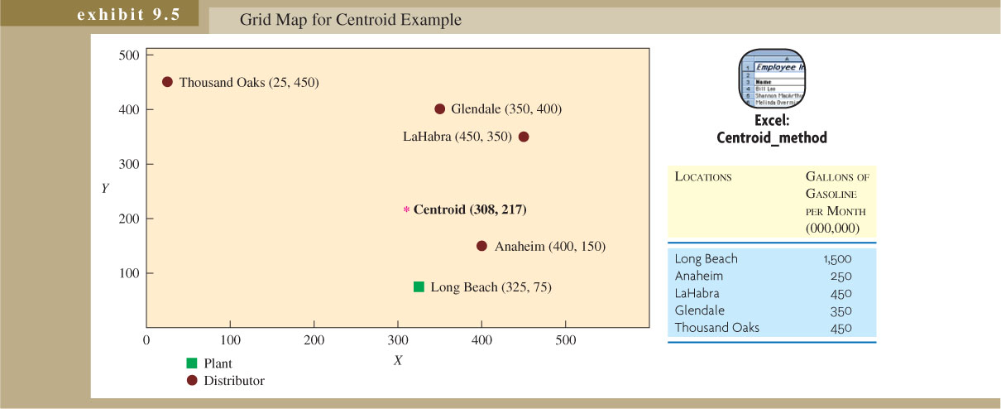



Như vậy công ty cần đặt cơ sở tại tọa độ xấp xỉ (308;217) nhằm đạt hiệu quả về chi phí. Nhìn trên hình ta thấy Anaheim có thể nhận trực tiếp từ nhà máy mà không cần qua nhà kho. Do đó, trước khi ra quyết định ban quản trị có thể tính toán lại trọng tâm bằng cách thay đổi dữ liệu (giảm số gallon vận chuyển từ Longbeach 1 lượng bằng với nhu cầu ở Anaheim và bỏ Anaheim ra khỏi công thức tính)

***Hồng Nhung***